中国工商银行江门分行2022年度春季校园招聘启事
中国工商银行成立于1984年1月1日。2005年10月28日，整体改制为股份有限公司。2006年10月27日，成功在上交所和香港联交所同日挂牌上市。经过持续努力和稳健发展，工行已经迈入世界领先大银行之列，拥有优质的客户基础、多元的业务结构、强劲的创新能力和市场竞争力。本行将服务作为立行之本，坚持以服务创造价值，向全球近900万公司客户和近7亿个人客户提供全面的金融产品和服务。工行自觉将社会责任融入发展战略和经营管理活动，在发展普惠金融、支持乡村振兴、保护环境资源、支持公益事业等方面受到广泛赞誉。连续九年蝉联英国《银行家》全球银行1000强、美国《福布斯》全球企业2000强及美国《财富》500强商业银行榜首，并连续五年位列英国Brand Finance全球银行品牌价值500强榜单榜首。
江门，位于珠三角西岸，延绵的西江和潭江环绕，这里孕育着32位中国两院院士，是世界文化遗产开平碉楼及其村落所在地，400多万侨胞足迹遍布全球，是粤港澳大湾区重要节点城市，珠三角及港澳地区与粤西连接的交通枢纽。
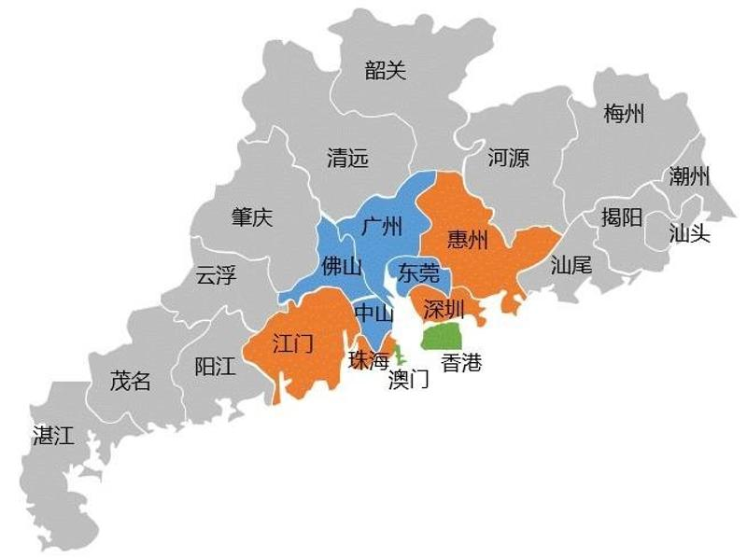
江门，东邻中山、珠海、北接广州、佛山，濒临南海、毗邻港澳，作为珠西交通枢纽的江门站到广州南站只要28分钟，深开高速、港珠澳大桥、深茂铁路等一大批重大交通基础设施的相继建成，江门纳入珠三角一小时经济圈、共同构建粤港澳大湾区协同发展的大格局。
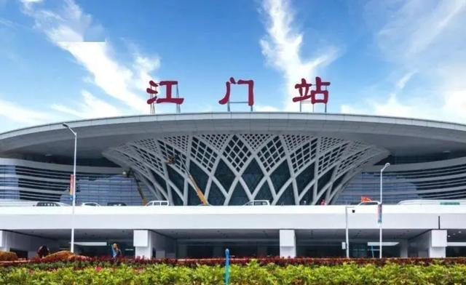
江门历史悠久、文化底蕴深厚，不但是明代大儒陈白沙、近代维新先驱梁启超、中国航空之父冯如的家乡，还有着著名作家巴金先生赞赏不已的小鸟天堂、入选广东省“十大美丽海岛”的上下川岛、拥有“温泉之乡”美称的“古兜温泉”“锦江温泉”等，汇聚着万达、汇悦城商圈、是喜茶的发源地、高档住宅、知名学府，却是珠三角的房价洼地，一座名副其实的宜居、宜业、宜游的美丽滨海城市。
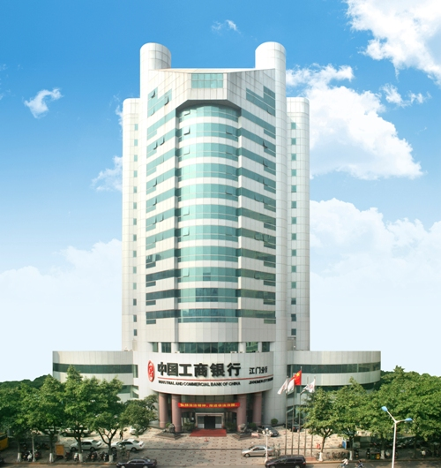
中国工商银行江门分行是江门市最大的国有商业银行，主要经营指标一直稳居同业排名第一，2021年在工商银行全国二级分行经营排名中名列第8位，连续12年闯入全国二级分行经营30强，拥有雄厚的实力基础和发展潜力，是市民身边的银行，值得信赖的银行。
江门工行始终坚持“人才是第一资源”，营造“共创、共健、共享”家园文化，搭建了完备的专业人才培养、青年员工发展、薪酬福利体系，现根据业务发展需要，诚邀优秀毕业生加盟我行。
- 招聘机构：中国工商银行江门分行。
- 招聘范围： 面向境内、境外高校毕业生，毕业时间为2021年1月至2022年7月。
注：2021年当年毕业但未就业的境内高校毕业生是指毕业后户口、档案、组织关系仍保留在原毕业学校、或保留在各级毕业生就业主管部门（毕业生就业指导服务中心）、各级人才交流服务机构和各级公共就业服务机构，且毕业至今从未与其他单位建立劳动关系的2021年境内高校毕业生。
三、招聘岗位
（一）星辰管培生计划。主要为各级机构管理类岗位提供基础人才储备。
（二）专业英才计划。主要为我行新兴业务、重点业务、综合业务提供专业人才储备。新员工录用后原则上先安排至基层营业网点进行一定期限的培养锻炼，之后根据个人工作表现及工作需要等，聘入相应岗位工作。
（三）科技菁英计划。主要为辖内二级分行甄选平台建设、产品研发、信息安全管理、大数据研究等领域的科技专业人才。
（四）客户经理岗位。主要为零售与对公金融营销岗位引进适用性人才。新员工录用后原则上先安排至基层营业网点进行一定期限的培养锻炼，之后根据个人工作表现及工作需要等，聘入相应岗位工作。
四、工作地点
江门市五邑地区、具体包括江门市蓬江区、江海区、新会区、台山市、开平市、恩平市、鹤山市。
五、招聘条件
各岗位招聘条件详见附件1
六、招聘程序
1、网申时间：2022年3月15日-4月8日
2、统一笔试：统一笔试时间为2022年4月16日下午，其中科技菁英岗位加试20分钟专业能力。
3、面试、体检、签约、录用等请留意后续安排通知。
七、报名方式
（一）网申路径
- 电脑端：通过中国工商银行招聘门户网站https://job.icbc.com.cn 报名投递简历。
- 手机端：扫描下方二维码进入报名页，搜索“江门分行”相关岗位报名投递简历。全国工行最多可以网申3个招聘机构，广东省行本部和19个地市合计可以投递2个岗位，广州和深圳不占广东招聘计划。
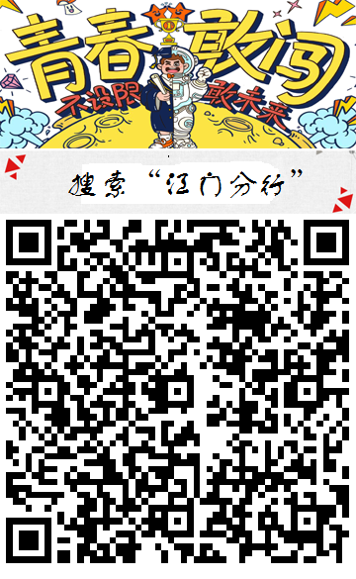
1、报名二维码
（二）资格审查与甄选。我行将根据招聘条件对应聘者进行资格审查，并根据岗位需求分布及报名情况等，确定入围笔试人员。
（三）笔试、面试等具体安排请留意中国工商银行官方网站、公众微信号“中国工商银行人才招聘”等。
七、相关说明
（一）招聘期间，我行将通过招聘系统信息提示、手机短信或电子邮件等方式与应聘者联系，请保持通信畅通。
（二）应聘者应对申请资料信息的真实性负责。如与事实不符，我行有权取消其应聘资格，解除相关协议约定。
（三）我行从未成立或委托成立任何考试中心、命题中心等机构或类似机构，从未编辑或出版过任何校园招聘考试参考资料，从未向任何机构提供过校园招聘考试相关的资料和信息。
（四）了解更多招聘讯息及相关动态，敬请关注“中国工商银行人才招聘”微信公众号，或添加工行广东分行招聘助手微信号（gdicbchr）了解更多资讯。
（五）中国工商银行对本次招聘享有最终解释权。
八、联系方式
张经理、联系电话：0750-3169821
中国工商银行江门分行
2022年3月15日

